Fiche-canevas 8A
L'efficacité en situation d’urgence

TÂCHE 8

Réagir en cas d’urgence

SITUATION ET INTENTIONS DE COMMUNICATION
Situation : En perfectionnement
Intentions de communication :
- Compréhension orale
  - Comprendre des procédures en cas d’incendie
- Compréhension écrite
  - Comprendre des procédures en cas d’incendie
- Production orale
  - Expliquer une procédure d’évacuation d’urgence à des collègues

SUPPORT AUDIOVISUEL
Fiche informative sur le support choisi |  | Difficulté de compréhension
Titre |  | ☐ Facile à comprendre
Longueur | _____ minutes _____ secondes | ☐ Facile à comprendre, mais certains mots et expressions m’étaient inconnus
Source |  | ☐ Difficile à comprendre
Auteur

Choisissez une vidéo sur la page de formation sur la sécurité incendie du CISSS de Chaudière-Appalaches.

ANTICIPATION

ACTIVITÉ 1 : INDICES CONTEXTUELS

Écoutez les 25 premières secondes de la vidéo.

a) Décrivez ce que vous voyez pendant les 25 premières secondes.

b) Décrivez ce que vous entendez pendant les 25 premières secondes.

c) Donnez un nouveau titre à la vidéo.

COMPRÉHENSION GLOBALE

Écoutez la vidéo au complet.

ACTIVITÉ 2 : DE QUOI S’AGIT-IL ?

a) Sélectionnez les informations contenues dans la vidéo.

- ☐ Des normes de construction
- ☐ Des recommandations
- ☐ Des procédures
- ☐ Des méthodes
- ☐ Des étapes
- ☐ Des dates
- Autre(s) information(s):

b) Ces renseignements sont-ils donnés dans la vidéo ?

 | Renseignements | Oui | Non
1. | Le partage des tâches d’évacuation entre collègues de travail | ☐ | ☐
2. | Les qualités requises pour évacuer en toute sécurité | ☐ | ☐
3. | La manière de circuler lors d’une évacuation | ☐ | ☐
4. | La technique de déplacement des patients | ☐ | ☐
5. | Les outils d’aide à l’évacuation | ☐ | ☐
6. | Les activités pour détendre les bénéficiaires | ☐ | ☐
7. | L’appel au 911 | ☐ | ☐
8. | L’utilisation des issues de secours | ☐ | ☐

ÉLÉMENTS LANGAGIERS

ACTIVITÉ 3 : VOCABULAIRE

a) Notez les expressions ou les mots nouveaux. Cherchez ensuite leur définition sur Internet ou dans un dictionnaire.

Mots et expressions | Définitions

b) Écrivez une consigne pour chaque image. Utilisez les prépositions « de », « sous », « sur » et « au » dans vos phrases. Observez l’exemple.*

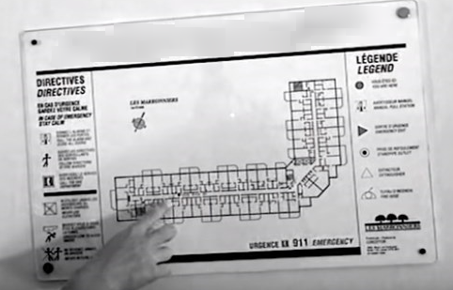 | 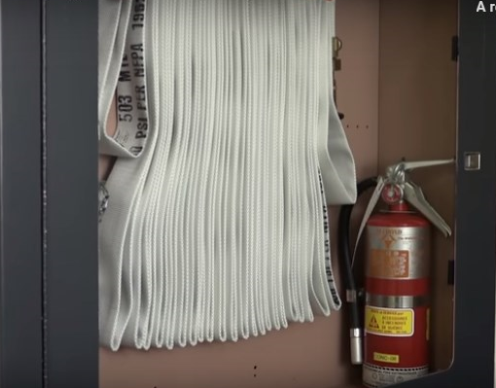 | 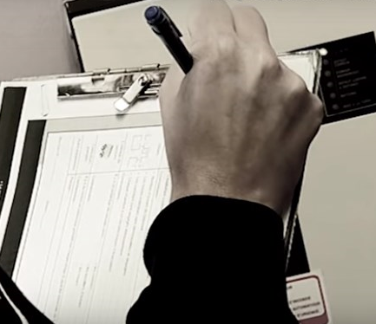
Exemple : Lisez les directives d’évacuation situées sous le panneau de sortie.

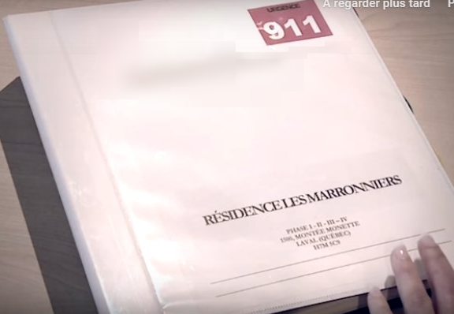 | 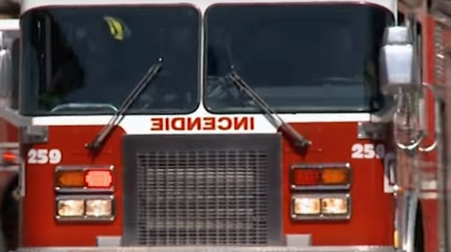 | 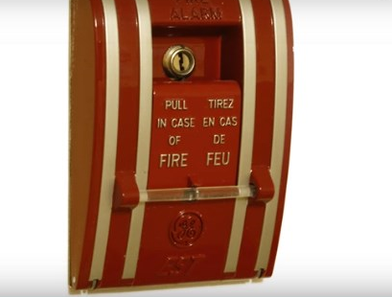

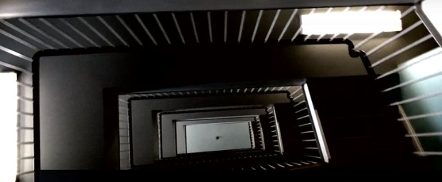 | 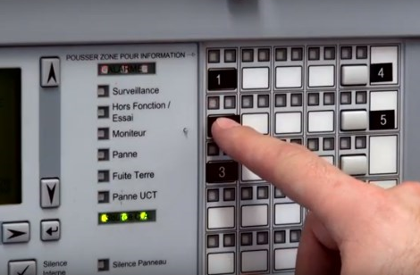 | 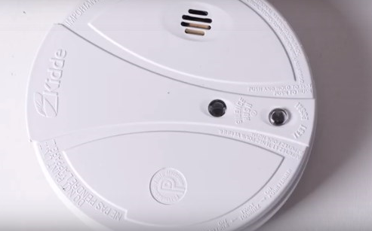

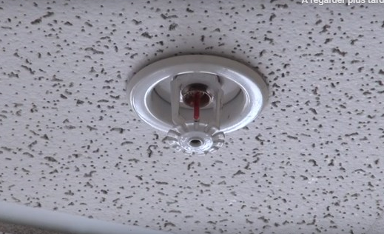 | 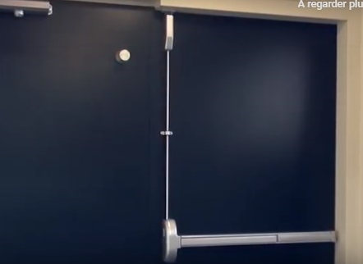 | 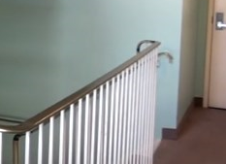
*Voir le corrigé à la fin du document.

ACTIVITÉ 4 : GRAMMAIRE

a) Écoutez la vidéo à nouveau et notez des phrases avec des verbes au présent. Observez l’exemple.
Exemple : Tu observes le plan d’évacuation.

b) Notez des phrases avec des verbes à l’impératif. Observez l’exemple.
Exemple : Si tu n’as pas le temps, sors du bâtiment.

c) Notez des phrases avec des verbes au futur. Observez l’exemple.
Exemple : Si tu ne réussis pas, tu vas prendre/tu prendras un outil pointu. (futur proche/futur simple).

d) Notez des phrases avec « si ».

ACTIVITÉ 5 : PHONÉTIQUE


Répétez les phrases notées à l’activité précédentes. Enregistrez-vous en reproduisant l’intonation entendue.

COMPRÉHENSION DÉTAILLÉE

ACTIVITÉ 6 : QUESTIONS DE COMPRÉHENSION

a) À qui s’adresse la formation présentée dans la vidéo?

b) Quel est l’objectif de la vidéo?

c) Résumez les consignes dans l’ordre et nommez les conditions permettant de poser les actions.

PRODUCTION ORALE

ACTIVITÉ 7 : RÉSUMER LA VIDÉO

- Expliquez à un collègue ce qui est présenté dans la vidéo. Utilisez le présent, l’impératif, le futur et « si » dans vos explications. Enregistrez-vous. Faites écouter vos explications à une personne francophone. Suivez ses recommandations pour vous améliorer. Enregistrez-vous à nouveau au besoin.

AUTOÉVALUATION
☐ Je peux comprendre des procédures orales.
☐ Je peux utiliser le présent, l’impératif et le futur.
☐ Je peux utiliser les prépositions « de », « sous », « sur » et « au ».
☐ Je peux utiliser « si » pour parler d’une condition dans une phrase à l’impératif, au présent ou au futur.
☐ Je peux donner des explications à un collègue.

STRATÉGIES D’AUTOAPPRENTISSAGE
Reprenez les activités de la fiche-canevas avec une autre vidéo. Vous pouvez aussi refaire la Fiche-activités 8A ou passer à l’étape suivante.
DE L’ORAL À L’ÉCRIT
Téléchargez la Fiche-activités 8B et faites les activités proposées.
PASSEZ À UNE NOUVELLE TÂCHE
Choisissez une nouvelle tâche à faire.
• Fiche-activités A
• Fiche-activités B

Activité 3b) – Corrigé
Voici une consigne pour chaque image. Observez l’utilisation des prépositions « de », « sous », « sur » et « au ».
Exemple : Lisez les directives d’évacuation situées sous le panneau de sortie. | Utilisez l’extincteur de fumée qui  se trouve au milieu du corridor principal. | Écrivez les informations sur le formulaire.

Lisez le cartable de procédures. | Appelez au service d’incendie de votre ville. | Tirez la poignée en cas de feu.

Allez au point de rassemblement par l’escalier de secours. | Vérifiez les voyant lumineux sur le panneau des alarmes. | Pesez sur le bouton pour tester que l’alarme fonctionne bien.

Laissez les pompiers inspecter  le système de gicleurs. | Appuyez sur la poignée. | Utilisez la rampe, au besoin.

